Инженеры будущего

Rescue line

Андрей Люнгрин Иван Наумов

11 Мая 2022

Table of Contents
1. Введение
2. Команда
2.1. Андрей Люнгрин
2.2. Иван Наумов
3. Механическая часть
3.1. Колёсная платформа
3.2. Система захвата
3.3. Крепление электроники
4. Электронная часть
5. Программная часть
5.1. Контроллер двигателей
5.2. Протокол взаимодействия
5.3. Зрение

Введение
Наша работа представляет из себя исследовательский проект проводимый в рамках соревнований под регламентов RoboCup Junior RescueLine. В рамках данной работы нами было разработано несколько прототипов роботизированных систем о которых пойдёт речь далее.

Команда

Андрей Люнгрин
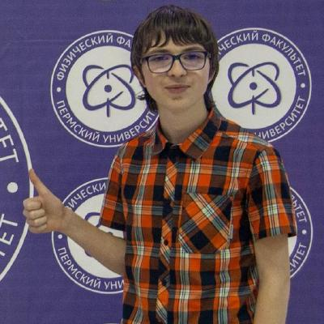
- Капитан команды
- Обязанности:
  - Консультация по вопросам конструкции
  - Производство некоторых деталей
  - Финальная сборка и тестирование конструкции
  - Проектирование концепта
  - Разработка программных компонентов низкого уровня для управления приводами
  - Разработка программных компонентов для обеспечения связи между системами управления приводами и принятия решений
  - Разработка программной системы принятия решений
  - Сборка электронной составляющей робота
  - И просто хороший человек
\pagebreak

Иван Наумов

- Инженер-конструктор
- Обязанности:
  - Проектирование концепта
  - Моделирование конструкции робота в САПР
  - Производство основных деталей конструкци
  - Сборка конструкции

Механическая часть
Основными целями при проектированнии конструкции были простоата и удобство обслуживания, и все последующие технические решения были направлены на улучшение этих двух метрик.
Все узлы робота были произведены с исопльзованием трёхмерной печати
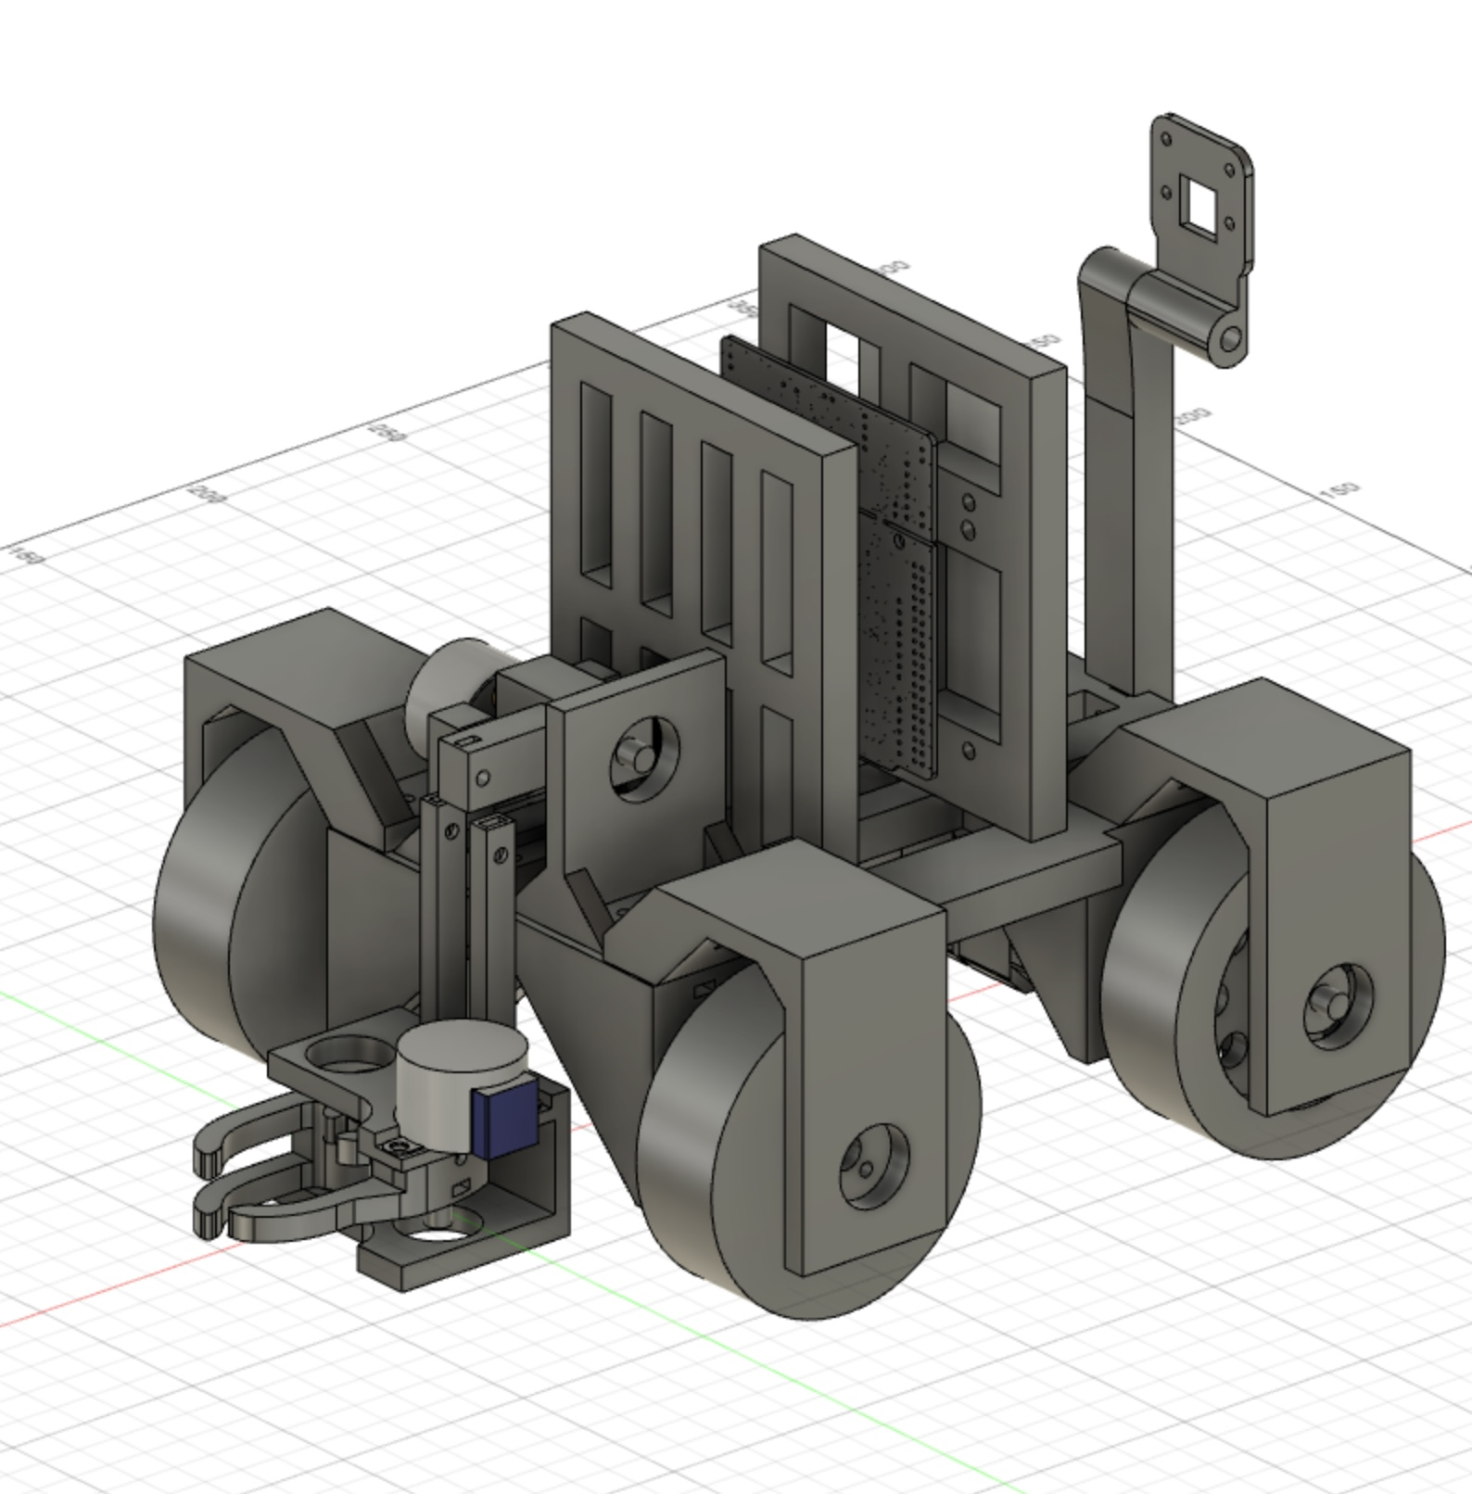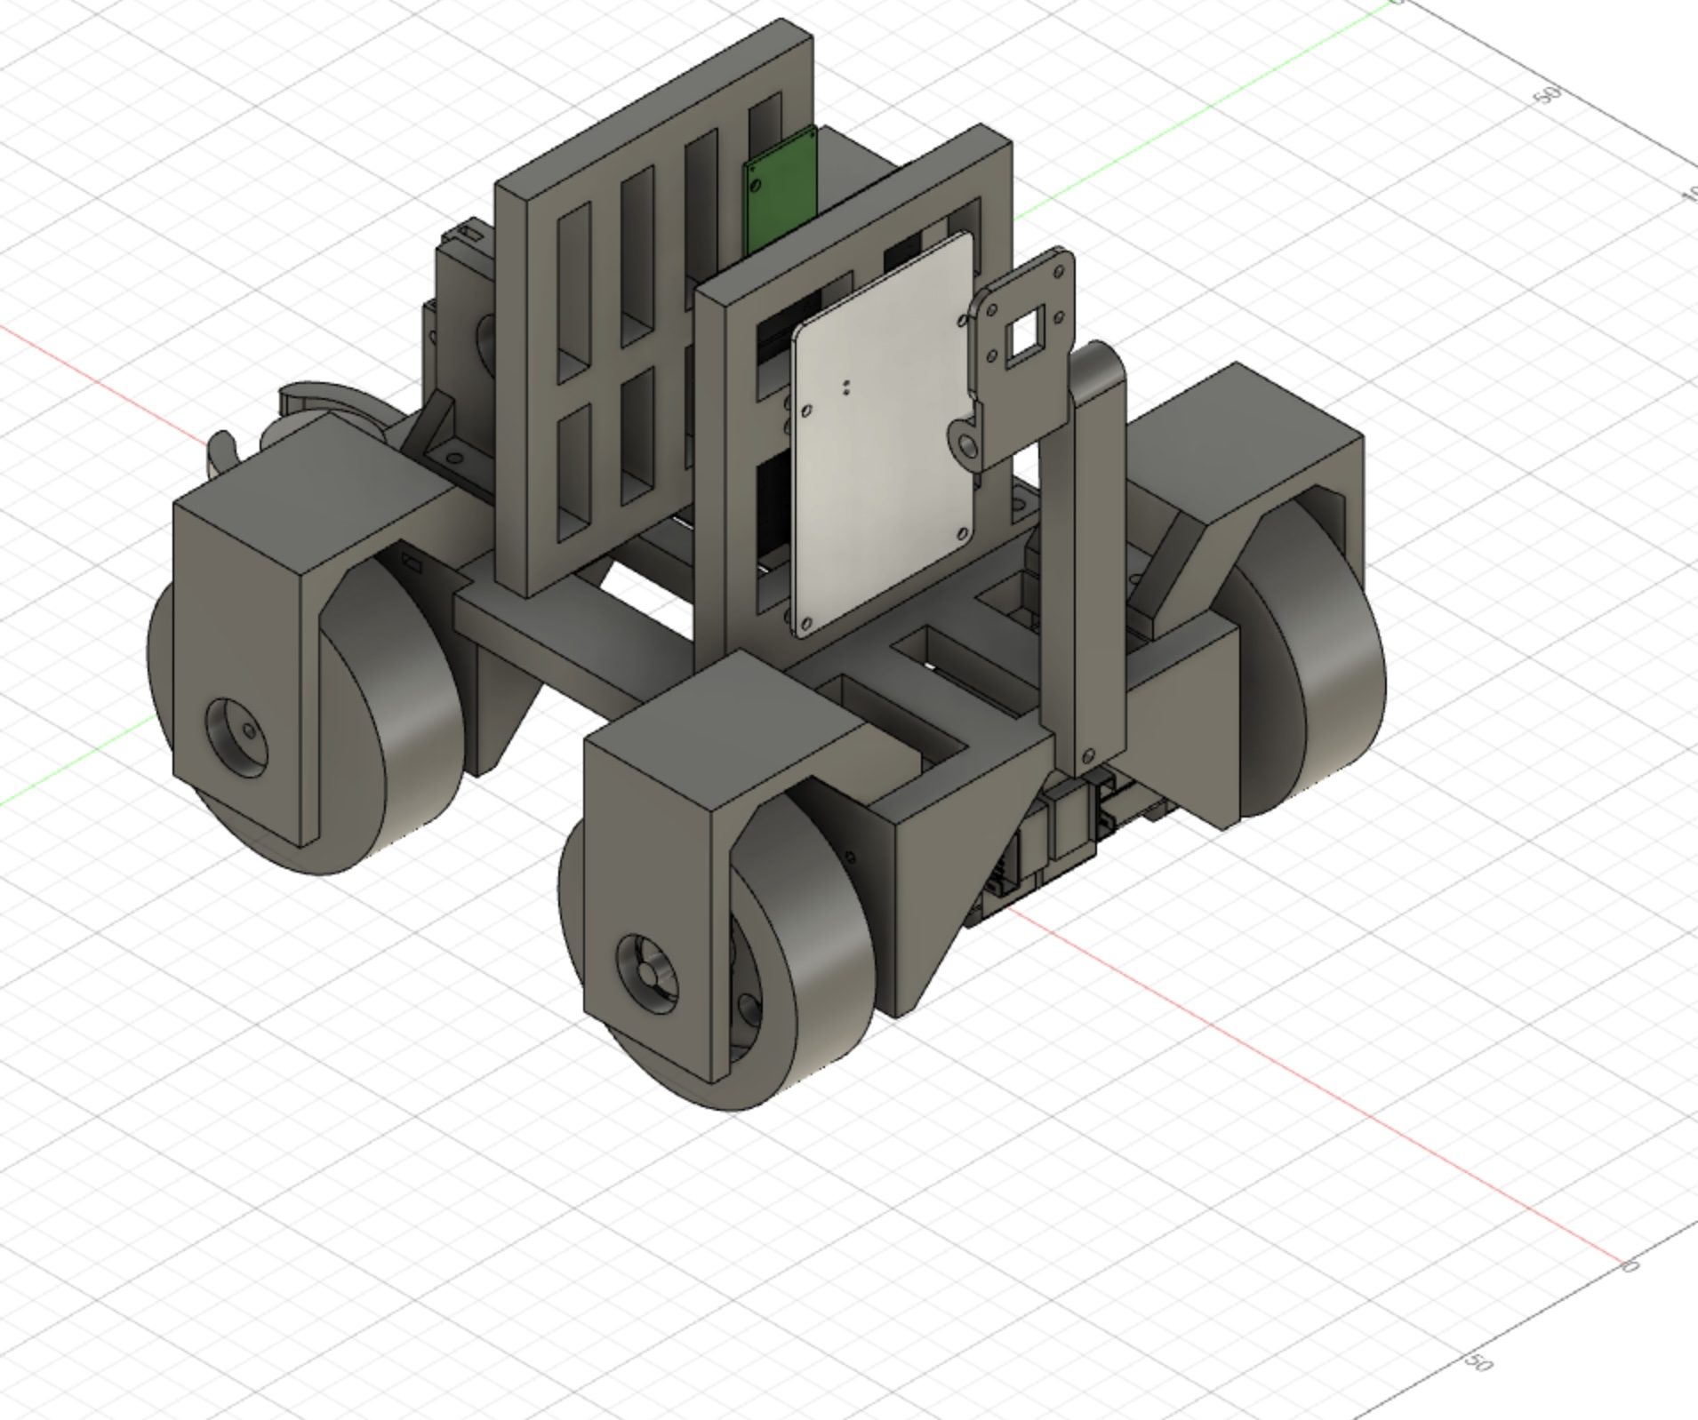

Колёсная платформа
Конструктивно, робот представляет их себя четырёхколёсную тележку с двумя ведущими и двумя опорными колёмами. Опорные колеса были модифицированы так, чтобы максимально уменьшить сцепление с поверхностью. Это необходимо для того, чтобы кинематическая схема робота была приближена к таковой у двухколесного робота. Плюс такой схемы заключается в том, что ось поворота робота более предсказуема, и в меньшей степени зависит от распределения массы.
Каждое колесо имеет две точки опоры, что позволяет снизить изламывающие нагрузки на ось колеса, что увеличивает надёжность конструкции, а также делает положение колеса относительно рамы робота более предсказуемым. \pagebreak

Система захвата
Для захвата и сброса шариков и других игровых предметов, используется двух-осевой манипулятор. Первая ось обеспечивет подъём за счёт поворота всей сборки захвата. Вторая ось является клешнёй, которая выполняет захват объекта. Основное достоинство такой конструкции - её просто. Из недостатков, можно отметить её низкую точность позиционирования, и необходимость приложения высокого усилия мотором подъёма.

Крепление электроники
Вся электронника робота закреплена на одной съёмной пластине, расположенной перпендикулярно плоскости рамы. Две основных платы раположены с разных сторон пластины. Такая конфигурация обеспечивает полный доступ ко всем элементам системы, а также позволяет быстро их демонтировать для замены или другого обслуживания.

Электронная часть
Наша система состоит из трёх основных узлов:
- Узел питания
  - Распределяет питание из одного источника между всеми потребителями
  - Согласовывает питающие уровни
  - Состоит из:
    - Высокотоковый литий-полимерный аккумулятор на 12V
    - Понижающий преобразователь
    - Соединительные колодки Wago
- Узел принятия решений
  - Получает и обрабатывает информацию об окружающем мире
  - Состоит из:
    - Одноплатный компьютер: Raspberry Pi 3B
    - Основная передняя камера, для следования по линии: Pi Camera
    - Задняя камера для захвата предметов
- Исполнительный узел
  - Управляет шаговыми двигателями в ответ на команды с Узла принятия решений
  - Состоит из:
    - Микроконтроллер на отладочной плате: STN32 Nucleo-F401RE
    - Материнская плата драйверов ШД: Arduino CNC shield v3
    - Четыре драйвера ШД: StepStick A4988
    - Два приводных шаговых двигателя
    - Два шаговых двигателя для манипулятора
Шаговые двигатели для привода были использованы потому, что такой тип двигателя позволяет просто контроллировать их скорость, также тем, что существует множество готовых аппаратных решений для их управления. Простота управления и цена - вероятно единственные приимещества шаговых двигателей. К их недостаткам относятся: низкий КПД, низкое соотношение крутящего к массе двигателя, сильные вибрации. К счастью, все эти приблемы не значительны в нашем случае (нету ограничения по весу, низкие требования к тяге и времени автономной работы, а критерий простоты управления хорошо соотносится с целями проекта.
Решение использовать отдельный контроллер для управления двигателями были обосновано тем, что реализовать генерацию управляющих пульсов для драйверов ШД с микросекундной точностью, проще на системе реального времени, работая на низком уровне. Однако, такой подход влечет за собой усложнение системы, из-за необходимости обеспечивать связь между двумя контроллерами. В будущем, второй контроллер может быть упразднён.
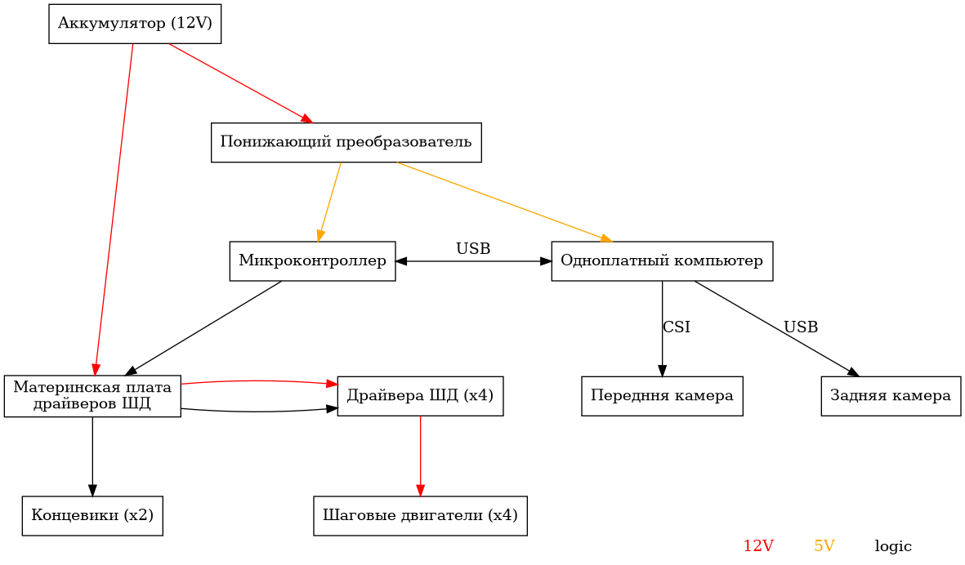

Программная часть
Разработка ПО велась с исопльзованием системы контроля версий Git. Весь код открыт и доступен на GitHub по ссылке https://github.com/prostoiChelovek/rescue-line-2022

Контроллер двигателей
Программа для микроконтраллера была написана на Rust с использованием фреймворка RTIC. Rust - компилируемый, статически типизированный язык программирования среднего уровня, основной особенностью которого является гарантия безопасности управления памяти на этапе компиляции. RTIC - Real Time Interrupt-driven Concurency - библиотека реализующая конкурентность, удобный интерфейс для управления общими ресурсами, а также гарантию отсутствия взаимных блокировок на этапе компиляции.
Генерация управляющего сигнала для драйверов ШД реализована с исопльзованием планировщика задач RTIC. Структура, представляющая шаговый двигатель, предоставляет метод update, который обновляет внутреннее состояние структуры, и может обновить уровень на выходе контроллера. Метод возвращает время, через которое он должен быть вызван в следующий раз. Внутреннее состояние контроллера ШД представляет из себя машину состояний, которая описывается следующим образом:
state_machine! {
Idle(Start) => StartStepHigh, // Состояние_1(Событие) => Состояние_2

StartStepHigh(PulseStart) => StepHigh,
StepHigh(PulseEnd) => StartStepLow,

StartStepLow(PulseStart) => StepLow,
StepLow(PulseEnd) => StartStepHigh,

Idle(Stop) => Idle,
StartStepHigh(Stop) => Idle,
StepHigh(Stop) => StartStepLow [Stop],
StartStepLow(Stop) => Idle,
StepLow(Stop) => Idle,
}
Сам метод выглядит следующим образом:
pub fn update(&mut self) -> Option<MicrosDurationU32> {
if self.step_delay.is_none() {
return None;
}

match *self.state_machine.state() {
StepperStateState::Idle => { None }
StepperStateState::StartStepHigh => {
self.step.set_high().ok();
self.state_machine.consume(
&StepperStateInput::PulseStart).unwrap();

Some(self.pulse_width)
},
StepperStateState::StartStepLow => {
self.step.set_low().ok();
self.state_machine.consume(
&StepperStateInput::PulseStart).unwrap();

Some(self.step_delay.unwrap())
},
StepperStateState::StepHigh | StepperStateState::StepLow => {
self.state_machine.consume(
&StepperStateInput::PulseEnd).unwrap();

self.update()
}
}
}
Такой дизайн обусловлен тем, что, этот метод вызывается часто (до 5кГц), и имеет приоритет выше других задач, т.е. может прервать их выполнение. Проблема становится более заметной, если учесть, что одновременно могут работать до четырёх двигателей.
Использование этого модуля в программе выгладит так:
#[init]
fn init(mut ctx: init::Context) -> (Shared, Local, init::Monotonics) {
let rcc = ctx.device.RCC.constrain();
let clocks = rcc.cfgr.sysclk(84.mhz()).freeze();
let mut syscfg = ctx.device.SYSCFG.constrain();

let gpiob = ctx.device.GPIOB.split();

let right_stepper = {
let (step, dir) = (gpiob.pb3.into_push_pull_output(),
gpiob.pb10.into_push_pull_output());
let mut stepper = Stepper::new(step, dir,
|| right::spawn().unwrap());
stepper.set_direciton(StepperDireciton::CounterClockwise);
stepper.set_speed(100_u32.Hz());
stepper
};

(
Shared { right_stepper },
Local { },
init::Monotonics(mono)
)
}

#[task(shared = [right_stepper], priority = 15)]
fn right(mut cx: right::Context) {
cx.shared.right_stepper.lock(|stepper| {
let next_delay = stepper.update();
if let Some(next_delay) = next_delay {
right::spawn_after(next_delay).ok();
}
});
}

Протокол взаимодействия
Для синхронизации двух контроллеров используется просто RPC фреймворк, написанный на расте. Основная особенность архитектуры этого модуля в том, что обе стороны исопльзуют одинаковый код, что существенно упрощает поддержку системы, внесение модификаций а также предотвращает ошибки. Каждое сообщение представляет из себя структура следующего вида:
#[derive(Clone, Copy, Encode, Decode, PartialEq, Debug)]
pub enum Command {
Stop,
SetSpeed(SetSpeedParams),
OpenGripper,
CloseGripper,
LiftGripper,
LowerGripper
}

#[derive(Clone, Copy, Encode, Decode, PartialEq, Debug)]
pub struct SetSpeedParams {
pub left: i32,
pub right: i32
}

#[derive(Encode, Decode, PartialEq, Debug)]
pub enum Message {
Command(IdType, Command),
Ack(IdType),
Done(IdType),
}
Благодаря возможностям языка Rust и исопльзованный библитеки, всё, сериализация и десериализация сообщений реализуюется в одну строку.

Зрение
Распознавание линий было реализовано с использованием библиотеки компьютерного зрения OpenCV на Python 3.
Был выбран простейший из эффективных алгоритм: изображение сегментируется по цвету, а после - линия определяется по двум точкам. Каждая точка (её координата X) находится с помощью скользящего окна. Код, ответственный за этого выглядит так:
def validate_window(win: Union[cv.Mat, Window]) -> bool:
if isinstance(win, Window):
win = win.roi
return all([
not is_mat_empty(lower_row(win)),
not is_mat_empty(upper_row(win)),
get_fill_frac(win) < 0.2,
])

def find_window(img: cv.Mat,
start: float = 0,
max_offset: Optional[float] = None,
step: Optional[float] = None) -> Optional[Window]:
max_offset = max_offset or windows_in_image(img)
step = step or 1.0

for pos in arange_offset(start, max_offset, step, include_end=True):
win = Window(img, pos)
if validate_window(win):
return win
return None
После того, как были найдены два окна, в них нужно найти соответствующие регионы (их может быть несколько из-за шума). Это происходит следующим образом:
def get_best_region(regions: List[RegionProperties]) -> RegionProperties:
# prefers bigger regions closer to left
return max(regions,
key=lambda r: 1 / math.sqrt(r.area) + 1 / r.centroid[1])

def reduce_region(region: RegionProperties) -> int:
return round(region.centroid[1])

def region_width(reg: RegionProperties) -> int:
start_x, end_x = reg.bbox[1], reg.bbox[3]
return end_x - start_x

def bound_middle(bound: Tuple[int, int]) -> int:
return bound[0] + (bound[1] - bound[0]) // 2

def bounds_distance(a: Tuple[int, int], b: Tuple[int, int]) -> int:
return min(map(abs,
(
a[1] - b[0],
a[0] - b[0],
a[1] - b[1],
a[0] - b[1],
bound_middle(a) - bound_middle(b),
)))

def regions_distance(a: RegionProperties, b: RegionProperties) -> int:
bound_a, bound_b = (a.bbox[1], a.bbox[3]), (b.bbox[1], b.bbox[3])
return bounds_distance(bound_a, bound_b)

def get_matching_regions(wins: WindowPair) -> List[int]:
if wins.lower is None and wins.upper is None:
return []
elif wins.lower is not None and wins.upper is None:
return [reduce_region(get_best_region(wins.lower.regions))]
elif wins.lower is not None and wins.upper is not None:
lower_regions = wins.lower.regions[:]
while len(lower_regions) > 0:
lower_region = get_best_region(lower_regions)

upper_regions = wins.upper.regions[:]
while len(upper_regions) > 0:
upper_region = get_best_region(upper_regions)
distance = regions_distance(lower_region, upper_region)
if distance < MAX_REGIONS_DISTANCE:
return list(map(reduce_region, (lower_region, upper_region)))
else:
upper_regions.remove(upper_region)
else:
lower_regions.remove(lower_region)
else: # no matches found
return [reduce_region(get_best_region(wins.lower.regions))]
Конечным шагом является извлечение информации об отклонении линии от центра и её угле наклона.
def locate_line(wins: WindowPair) -> LineInfo:
if wins.lower is None and wins.upper is None:
raise ValueError("Both windows are empty")

regions_x = get_matching_regions(wins)
if len(regions_x) == 0:
raise ValueError("No matching reigons found")

img_width = wins.lower.img.shape[1]
x_offset = regions_x[0] - img_width // 2

angle = None
if len(regions_x) == 2:
x_distance = regions_x[1] - regions_x[0]
y_distance = wins.lower.start - wins.upper.end
angle = math.atan(x_distance / y_distance)

return LineInfo(x_offset, angle)
